8593/SPB/2019-SPBM

Čj.: UZSVM/SPB/29/2020-SPBM

Ředitelství silnic a dálnic ČR

se sídlem Na Pankráci 546/56. 140 00 Praha 4 - Nusle

zástupce: <

na základě pověření ze dne 1.2. 2019

IČO: 65993390

DIC: CZ65993390

(dále jen „předávající")

a

Česká republika - Úřad pro zastupování státu ve věcech majetkových,

se sídlem Rašínovo nábřeží 390/42, Nové Město, 128 00 Praha 2 za kterou právně jedná

základě Příkazu generálního ředitele č. 6/2019, v platném znění IČO: 69797111 (dále jen „přejímající")

uzavírají podle ustanovení § 55 odst. 3 a § 19b zákona č. 219/2000 Sb., o majetku České republiky a jejím vystupování v právních vztazích, ve znění pozdějších předpisů, (dále jen ,,ZMS“), tuto

SMLOUVU

o předání majetku a o změně příslušnosti hospodařit s majetkem státu  
č. j. UZSVM/SPB/29/2020-SPBM

ČI. I

1. Česká republika je na základě nabývacích titulů uvedených v Příloze č. 1 bod 1 této smlouvy vlastníkem níže uvedeného majetku a předávající je příslušný hospodařit s tímto majetkem:

* pozemkem p. č. 3051/2 o výměře 2592 m2, ostatní plocha, silnice
* pozemkem p. č. 3051/9 o výměře 133 m2, ostatní plocha, silnice

zapsaným na listu vlastnictví č. 2414 pro katastrální území Sedlčany, obec Sedlčany v katastru nemovitostí vedeném Katastrálním úřadem pro Středočeský kraj, Katastrálním pracovištěm Příbram.

Předmětem smlouvy jsou pozemky, které budou odděleny geometrickým plánem č. 2610- 181684/2018 ze dne 21. 12. 2018, vypracovaným spol. s r. o. Hrdlička a ověřeným oprávněným zeměměřickým inženýrem Ing. Ondřejem Macourkem, z pozemků uvedených v ČI. I. odst. 1. :

* p. č. 3051/16 o výměře 21 m2, ostatní plocha, jiná plocha oddělený z pozemku p. č. 3051/2
* p. č. 3051/17 o výměře 8 m2, ostatní plocha, jiná plocha
* p. č. 3051/18 o výměře 8 m2, ostatní plocha, jiná plocha oddělené z pozemku p. č. 3051/9

Shora uvedený geometrický plán je nedílnou součástí této smlouvy,  
(dále jen „majetek")

1. Hodnota pozemků v účetnictví činí:

* p. č. 3051/16 1.456 Kč
* p. č. 3051/17 549 Kč
* p. č. 3051/18 549 Kč

ČI. II.

1. Předávající majetek nepotřebuje k plnění svých úkolů a rozhodl o jeho trvalé nepotřebnosti rozhodnutím č. j. 1708/31/19/31210/KRÁ ze dne 24. 7. 2019. Z tohoto důvodu předává přejímajícímu příslušnost hospodařit s majetkem ve smyslu ustanovení § 19b ZMS.
2. Předávající předává přejímajícímu majetek uvedený v ČI. I. odst. 2 této smlouvy. Předáním tohoto majetku se současně mění příslušnost hospodařit s majetkem uvedeným a příslušným hospodařit s tímto majetkem se stává přejímající. Změna příslušnosti hospodařit s tímto majetkem nastává dnem podání návrhu na zápis změny příslušnosti hospodařit ve prospěch přejímajícího u příslušného katastrálního úřadu.

ČI. III.

Majetek uvedený v ČI. I. této smlouvy ve smyslu ustanovení § 19b ZMS přebírá přejímající bezúplatně.

ČI. IV.

Předávající nepředává přejímajícímu žádnou stavebně technickou dokumentaci k převáděnému majetku.

Předávající prohlašuje, že ohledně převáděného majetku není vedeno žádné soudní řízení.

Předávající prohlašuje, že ohledně převáděného majetku není vedeno žádné správní řízení.

Předávající prohlašuje, že ohledně převáděného majetku není uzavřena žádná smlouva o nájmu ani smlouva o pachtu.

Předávající prohlašuje, že převáděný majetek není zatížen vedením inženýrských sítí, s výjimkou:

* věcného břemene chůze a jízdy v rozsahu vymezeném geometrickými plány č. zak. 1527- 191/2002 a č. zak. 1562-60/03, oprávnění pro KDS Sedlčany, nožířské výrobní družstvo, Sedlecká 570, 264 01 Sedlčany
* věcného břemene spočívající v údržbě vrtů (studen) a sítí s tím spojených v rozsahu vymezeném geometrickými plány č. zak. 1527-191/2002 a č. zak. 1562-60/03, oprávnění pro KDS Sedlčany, nožířské výrobní družstvo, Sedlecká 570, 264 01 Sedlčany
* věcného břemene spočívající v umístění stavby Přivaděč pitné vody Benešov-Sedlčany, v právu provozovat vedení, vstupovat a vjíždět na nemovitosti. Rozsah vymezen geometrickým plánem č. 2428-13/2015, oprávnění pro Město Sedlčany, náměstí T. G. Masaryka 32, 264 01 Sedlčany

předávající prohlašuje, že převáděný majetek neužívá žádná osoba bez právního důvodu.

Předávající prohlašuje, že ohledně pozemku p. č. 3051/9 (PK p.č. 1425) byl uplatněn restituční nárok podle zákona o půdě a byl vyřešen rozhodnutím č.j. 1527/92-515, R V 175/00 ze dne 26. 9. 2000 (PM 6. 3. 2001), kterým oprávněné osobě nebyl předmětný pozemek vydán, ani nebyla přiznána náhrada.

Předávající prohlašuje, že převáděný majetek nepodléhá žádnému zvláštnímu zákonnému režimu.

Předávající prohlašuje, že převáděný majetek není zatížen ekologickou zátěží.

Předávající prohlašuje, že k převáděnému majetku nevznikly žádné pohledávky a přejímající žádné nepřebírá.

Předávající prohlašuje, že nařízení exekuce zapsané na listu vlastnictví č. 2414, má pouze signalizační charakter a nemá vliv na vznik nebo zánik vlastnického práva a nesouvisí s předávaným majetkem uvedeným v ČI. I.

ČI. V.

V souvislosti s předávaným majetkem nepřevádí předávající přejímajícímu finanční prostředky a

prohlašuje, že žádné finanční prostředky nemá k předávanému majetku ve svém rozpočtu výdajů

alokovány.

ČI. VI.

1. Smlouva je uzavřena a nabývá platnosti okamžikem podpisu poslední smluvní stranou.
2. Smlouva nabývá účinnosti dnem jejího uveřejnění v registru smluv v souladu se zákonem č. 340/2015 Sb., o zvláštních podmínkách účinnosti některých smluv, uveřejňování těchto smluv a o registru smluv (zákon o registru smluv).
3. Předávající zašle tuto smlouvu správci registru smluv k uveřejnění bez zbytečného odkladu, nejpozději však do 30 dnů od uzavření smlouvy. Předávající předá přejímajícímu doklad o uveřejnění smlouvy v registru smluv podle § 5 odst. 4 zákona č. 340/2015 Sb., o registru smluv, jako potvrzení skutečnosti, že smlouva nabyla účinnosti.
4. Pro účely uveřejnění v registru smluv smluvní strany navzájem prohlašují, že smlouva neobsahuje žádné obchodní tajemství.
5. Tato smlouva je vyhotovena ve třech stejnopisech, z nichž každý má platnost originálu. Každá ze smluvních stran obdrží po jednom vyhotovení, jedno vyhotovení je určeno Katastrálnímu úřadu pro Středočeský kraj, Katastrálnímu pracovišti Příbram pro podání návrhu na zápis změn záznamem ve veřejném seznamu.
6. Předávající a přejímající se dohodli, že návrh na zápis změny příslušnosti hospodařit podle této smlouvy podá u katastrálního úřadu přejímající.
7. Tuto smlouvu lze měnit pouze formou písemných, oboustranně dohodnutých a vzestupně číslovaných dodatků. Bez dodržení těchto podmínek není změna smlouvy platná.
8. Nedílnou součástí této smlouvy je:

• geometrický plán podle ČI. I. odst. 2 této smlouvy

9. Smluvní strany prohlašují, že tuto smlouvu uzavřely svobodně a vážně, nikoliv z přinucení nebo omylu. Na důkaz toho připojují své vlastnoruční podpisy.

V Praze dne

2 9. 01. 2020

**1** **5** -**01**- **2020**

V Praze dne

Ředitelství silnic a dálnic ČR, státní příspěvková organizace

Česká republika - Úřad pro zastupování státu  
ve věcech majetkových

Přílohy:

Příloha č. 1 - seznam předávaných dokumentů

Příloha č. 2 a - Protokol o vzájemném přesunu rozpočtových prostředků určených na výdaje pro rok 2020

Příloha č. 2 b - I. Ostatní běžné výdaje v Kč bez výdajů programového financování

a osobních výdajů na zajištění předávaných dodávek/služeb k objektu

1. Přehled o výdajích v Kč na jednotlivé akce oprav nad 40 tis. Kč k objektu
2. Přehled o hrazených zálohách (údaje v Kč)
3. Objem příjmů vážících se k předávanému objektu (údaje v Kč)

8593/S P B/2019-S P BM

Čj.: UZSVM/SPB/29/2020-SPBM

Příloha č. 1 ke Smlouvě

o změně příslušnosti hospodařit s majetkem státu  
č. j. UZSVM/SPB/29/2020-SPBM

Předávající předává a přejímající přebírá níže uvedené dokumenty:

1. Nabývací tituly

Porovnání parcel Knihovní vložka č. 96 Seznam V.

Kupní smlouva ze dne 15. 11. 1978 Prohlášení pro evidenci nemovitostí

Záznam změn právních vztahů v KN + Souhlasné prohlášení č. 89/08/Ko Žádost o provedení změny záznamu v KN

Protokol o převodu příslušnosti hospodaření k majetku státu - silnicím I. třídy včetně součástí a příslušenství

1. Dokumenty prokazující příslušnost předávajícího hospodařit s majetkem

Smlouva o úplatném převodu práva hospodařit s nemovitostmi ve vlastnictví ČR

1. Stavebně technická dokumentace

Nepředává se

1. Dokumenty k soudním řízením

Nepředává se

1. Dokumenty ke správním řízením

Nepředává se

1. Dokumenty k nájemním a pachtovním smlouvám

Nepředává se

1. Dokumenty k zatížení nemovité věci věcným právem

Nepředává se

1. Dokumenty k užívání předávaného majetku bez právního důvodu

Nepředává se

1. Dokumenty k uplatněným restitučním nárokům

Nepředává se

1. Dokumenty ke zvláštnímu režimu nakládání s předávaným majetkem

Nepředává se

1. Dokumenty k zatížení nemovité věci vedením inženýrských sítí

Nepředává se

1. Dokumenty k ekologické zátěži na předávaném majetku

Nepředává se

13. Ostatní dokumenty související s předávaným majetkem

Rozhodnutí o nepotřebnosti majetku České republiky Podpisový vzor, pověření, jmenování ředitelky Správy Praha Informace o pozemcích + ortofotomapy Evidenční listy pozemků LV č. 2414

Stanovisko k pozemkům AOPK ČR

Sdělení k žádosti o informaci ve věci uplatnění restitučních nároků

Sdělení Městského úřadu Sedlčany ze dne 20. 5. 2019

Geometrický plán č. 2610-181684/2018

Vnitrorezortní nabídky

Žádost Města Sedlčany o převod majetku

V Praze dne

2 9. 01. 2020

V Praze dne

**1** **5** -**01**- **2020**

Ředitelství silnic a dálnic ČR, státní příspěvková organizace

Česká republika - Úřad pro zastupování státu  
ve věcech majetkových

8593/SPB/2019-SPBM

Čj.: UZSVM/SPB/29/2020-SPBM

Protokol o vzájemném přesunu rozpočtových prostředků určených

na výdaje pro rok 2020

Ředitelství silnic a dálnic ČR,

se sídlem Na Pankráci 546/56, 140 00 Praha 4 - Nusle,

zástupce:

na základě pověření ze dne 1. 2. 2019 IČO: 65993390 DIČ: CZ65993390 (dále jen „předávající")

a

Česká republika - Úřad pro zastupování státu ve věcech majetkových,

se sídlem Rašínovo nábřeží 390/42, Nové Město, 128 00 Praha 2, za kterou právně jedná

základě Příkazu generálního ředitele č. 6/2019, v platném znění IČO: 69797111 (dále jen „přejímající")

V souvislosti s předáním nemovitého majetku pozemků pare. č. 3051/16 o výměře 21 m2, ostatní plocha, jiná plocha, pare. č. 3051/17 o výměře 8 m2, ostatní plocha, jiná plocha a pozemku pare. č. 3051/18 o výměře 8 m2, ostatní plocha, jiná plocha, katastrální území Sedlčany a obec Sedlčany, na základě Smlouvy o předání majetku a o změně příslušnosti hospodařit s majetkem státu č. j. UZSVM/SPB/29/2019-SPBM uzavřené mezi předávajícím a přejímajícím budou ve prospěch přejímajícího převedeny rozpočtové prostředky na výdaje v roce 2020 dle následujícího rozpisu:

**a) Prostředky na platy a související výdaje (v případě SO náklady):**

|  |  |  |
| --- | --- | --- |
| Název rozpočtové položky (v případě SO věcné určení částky) | Výdaje v celoročním vyjádření (v Kč) | Výdaje v poměrném* vyjádření (v Kč) |
| 5011 - Platy zaměstnanců v PP | 0 | 0 |
| 5012 **- Platy zaměstnanců bezpečnostních sborů a ozbrojených sil ve služeb, poměru | 0 | 0 |
| 5013 ** - Platy zaměstnanců na služebních místech podle zákona o státní službě | 0 | 0 |
| 5021 - Ostatní osobní výdaje | 0 | 0 |
| 5031 - Povinné pojistné na sociální zabezpečení a SPZ | 0 | 0 |
| 5032 - Povinné pojistné na veřejné zdravotní pojištění | 0 | 0 |
| 5342 - Převod FKSP | 0 | 0 |
| Celkem | 0 | 0 |

Počet převáděných zaměstnanců:

^Poznámka: poměrné vyjádření - rozumí se výdaje za období od data změny příslušnosti hospodařit

s majetkem do konce daného rozpočtového roku.

** Poznámka: Na straně ÚZSVM budou prostředky z těchto výdajových položek převáděny na výdajovou položku 5011, protože ÚZSVM nepodléhá zákonu o státní službě (z. č. 234/2014 Sb.).

b) Ostatní výdaje s výjimkou mzdových a souvisejících výdajů (v případě SO nákladů):

|  |  |  |
| --- | --- | --- |
| Název rozpočtové položky (v případě SO věcné určení částky) | Výdaje v celoročním vyjádření (v Kč) | Výdaje v poměrném* vyjádření (v Kč) |
| - | 0 | 0 |
| - | 0 | 0 |
| - | 0 | 0 |
| - | 0 | 0 |
| Celkem | 0 | 0 |

*Poznámka: poměrné vyjádření - rozumí se výdaje za období od data změny příslušnosti hospodařit

s majetkem do konce daného rozpočtového roku.

Výdaje/náklady v celoročním vyjádření budou použity jako základna pro rozpočtové opatření v roce následujícím po převodu majetku. Při tomto postupu je vycházeno z ustanovení § 3 vyhlášky č. 133/2013 Sb. a z předpokladu, že vzhledem k termínu uskutečnění převodů majetků strana předávající neuplatnila v návrhu rozpočtu roku následujícího po převodu majetku požadavek na snížení rozpočtu a strana přejímající neuplatnila shodně požadavek na jeho navýšení.

Převod finančních prostředků bude proveden rozpočtovým opatřením, o jehož schválení  
současně požádají předávající a přejímající. Tento protokol bude podkladem a zároveň  
i přílohou rozpočtového opatření v informačním systému státní pokladny.

Součástí tohoto protokolu je příloha č. 2b).

Předávající svým podpisem stvrzuje správnost uvedených údajů o převáděných finančních  
objemech.

Tento protokol se vyhotovuje ve třech stejnopisech.

V Praze dne

29**.** 01**.** 2020

**1** **5** -**01**- **2020**

V Praze dne

za předávajícího

za přejímajícího

Ředitelství silnic a dálnic ČR, Česká republika - Úřad pro zastupování státu

státní příspěvková organizace ve věcech majetkových

Příloha 2b str. 1 - § 19b, Zákon o majetku státu

(v případě SO se v kolonce výdajů uvádí příslušný objem nákladů)



|  |  |  |  |  |
| --- | --- | --- | --- | --- |
| Věcný popis dodávky/služby, vyčíslení výdajů na běžné opravy a údržbu | Výše výdajů v jednotlivých letech uhrazených předávajícím subjektem | | | |
| Rok N-3 | Rok N-2 | Rok N-l | Rok N |
| 1 | 2 | 3 | 4 | 5 |
|  |  |  |  |  |

|  |  |  |  |  |
| --- | --- | --- | --- | --- |
| Věcný popis dodávky/služby; vyčíslení výdajů na běžné opravy a údržbu | Výše výdajů v jednotlivých letech přeúčtovávaných předávajícím subjektem na základě nájemních vztahů | | | |
| Rok N-3 | Rok N-2 | Rok N-l | Rok N |
| 6 | 7 | 8 | 9 | 10 |
|  |  |  |  |  |

|  |  |  |  |  |
| --- | --- | --- | --- | --- |
| Věcný popis dodávky/služby, vyčíslení výdajů na běžné opravy a údržbu | Celková výše výdajů v jednotlivých letech na danou službu/dodávku/běžné opravy a  údržbu | | | |
| Rok N-3 | Rok N-2 | Rok N-l | Rok N |
| a | 12 * | 13 ** | *** | **** |
|  |  |  |  |  |

Vysvětlivky k části I Přílohy 2b:

Rok N je rok, ve kterém dochází k převodu objektu na ÚZSVM, roky N-l až N-3 jsou obdobím předcházejícím danému roku. Poznámka:

* - sloupec 12 je součtem sloupců 2+7

** -sloupec 13 je součtem sloupců 3+8 *** - sloupec 14 je součtem sloupců 4+9 **** -sloupec 15 je součtem sloupců 5+10

Příloha 2b str. 2 - § 19b, Zákon o majetku státu

(v případě SO se v kolonce výdajů uvádí příslušný objem nákladů)

**II. Přehled o výdajích v Kč na jednotlivé akce** oprav nad 40 tis. Kč k objektu

**Realizované akce oprav nad 40 tis. Kč**

|  |  |  |  |  |  |
| --- | --- | --- | --- | --- | --- |
| Věcný popis realizované a ukončené akce oprav a údržby | Číslo akce vč. označení programu/podprogramu z IS EDS/SMVS* | Výše výdajů v jednotlivých letech v Kč | | | |
| Rok N-3 | Rok N-2 | Rok N-l | Rok N |
| 1 | 2 | 3 | 4 | 5 | 6 |
|  |  |  |  |  |  |

Vysvětlivky k části II Přílohy 2b:

Rok N - rok, ve kterém dochází k převodu objektu na ÚZSVM, roky N-l až N-3 jsou obdobím předcházejícím danému roku, roky označované N+l až N+3 jsou roky následující po roce předání, na které je připravován návrh státního rozpočtu vč. střednědobého výhledu.

Číslo akce v EDS/SMVS se vyplní pouze v případě, že finančním zdrojem výdajů byly prostředky programového financování.

* Poznámka: Evidenční dotační systém/Správa majetku ve vlastnictví státu (informační systém Ministerstva financí pro programové financování - vyplňují OSS a PO

Příloha 2b str. 3 - § 19b, Zákon o majetku státu

(v případě SO se v kolonce výdajů uvádí příslušný objem nákladů)

1. Přehled o hrazených zálohách (údaje v Kč):

|  |  |  |  |  |  |
| --- | --- | --- | --- | --- | --- |
| Věcný popis dodávky/služby, vyčíslení výdajů na běžné opravy a údržbu | Zálohy v Kč hrazené v předchozích letech - informativní údaje | | Výše zálohy v Kč uhrazené a vyúčtované v roce převzetí objektu | uhrazené a nevyúčtované v roce převzetí objektu | Poznámka - zdůvodnění ke sloupci 5 |
| Rok N-2 | Rok N-l | Rok N | Rok N |
| 1 | 2 | 3 | 4 | 5 | 6 |
|  |  |  |  |  |  |

Vysvětlivky k části lil Přílohy 2b:

Zálohy - sloupec 5 a 6 se vyplňuje pouze ve výjimečných případech, kdy by tato situace nastala. Obecně platí zásada, že objekt je přebírán bez zatížení nevyúčtovanými zálohami, a to jak v případě záloh hrazených předávajícím subjektem, tak záloh uhrazených v případě nájemních vztahů nájemníkem. Rok N je rok, ve kterém dochází k převodu objektu na ÚZSVM, roky N-l až N-2 jsou obdobím předcházejícím danému roku převodu.

Poznámka:

Při použití přeúčtování výdajů musí být v případě neobsazených ploch v objektu rozpočtově převedeny výdaje na tyto plochy a vyplněn tedy i Protokol o přesunu prostředků státního rozpočtu.

Příloha 2b str. 4 - § 19b, Zákon o majetku státu

1. Objem příjmů vážících se k předávanému objektu (údaje v Kč)

|  |  |  |  |  |
| --- | --- | --- | --- | --- |
| Věcný popis druhu příjmu | Objem příjmů | Objem příjmů | Objem příjmů | Poznámka |
| Rok N | Rok N-l | Rok N-2 |
| 1 | 2 | 3 | 4 | 5 |
|  |  |  |  |  |

Vysvětlivky k části IV Přílohy 2b:

Rok N je rok, ve kterém dochází k převodu objektu na ÚZSVM, roky N-l až N-2 jsou obdobím předcházejícím danému roku převodu.

VÝKAZ DOSAVADNÍHO A NOVÉHO STAVU ÚDAJŮ KATASTRU NEMOVITOSTÍ

Dosavadní stav

Nový stav

|  |  |  |  |  |  |  |  |  |  |  |  |  |  |  |  |  |  |  |
| --- | --- | --- | --- | --- | --- | --- | --- | --- | --- | --- | --- | --- | --- | --- | --- | --- | --- | --- |
|  |  | |  |  |  |  | |  |  |  |  | Porovnání se stavem evidence právních vztahů | | | | | | |
| Označení  pozemku | Výměra parcely | | | Druh pozemku | Označení  pozemku | Výměra parcely | | | Druh pozemku | Typ stavby | Způs.  určení | Díl přechází z pozemku označeného v | | Číslo listu | Výměra dílu | | | Označení |
| pare. číslem | ha | m | 2 | Způsob využití | pare. číslem | ha | m | 2 | Způsob využití | Způsob využití | výměr | katastru  nemovitostí | dřívější poz. evidenci | vlastnictví | ha | m | 2 | dílu |
| 3051/2 |  | 25 | 92 | ostat. dI. | 3051/2 |  | 25 | 91 | ostat. pl. |  | 2 | 3051/2 |  | 2414 |  | 25 | 91 |  |
|  | silnice |  | silnice |  |  |  |  |
|  |  |  |  |  | 3051/16 |  |  | 21 | ostat. pl. |  | 2 | 3051/2 |  | 2414 |  |  | **.** | a |
|  |  |  |  |  |  |  | jiná plocha |  |  |  |  | 1 |
|  |  |  |  |  |  |  |  |  |  |  |  | 3051/9 |  | 2414 |  |  | 20 | b |
|  |  |  |  |  |  |  |  |  |  |  |  |  |  |  |  |  | 21 |  |
| 3051/9 |  | 1 | 33 | ostat. p|. | 3051/9 |  |  | 97 | ostat. pl. |  | 2 | 3051/9 |  | 2414 |  |  | 97 |  |
|  | silnice |  |  | silnice |  |  |  |  |  |
|  |  |  |  |  | 3051/17 |  |  | 8 | ostat. pl. |  | 2 | 3051/9 |  | 2414 |  |  | 8 |  |
|  |  |  |  |  |  |  | jiná plocha |  |  |  |  |  |
|  |  |  |  |  | 3051/18 |  |  | 8 | ostat. pl. |  | 2 | 3051/9 |  | 2414 |  |  | 8 |  |
|  |  |  |  |  |  |  | jiná plocha |  |  |  |  |  |
| 3051/10 |  | 24 | 29 | ostat. pl. | 3051/10 |  | 17 | 62 | ostat. pl. |  | 0 | 3051/10 |  | 705 |  | 17 | 62 |  |
|  | silnice |  | silnice |  |  |  |  |
|  |  |  |  |  | 3051/14 |  | 2 | 65 | ostat. pl. |  | 2 | 3051/10 |  | 705 |  | 2 | 65 |  |
|  |  |  |  |  |  | jiná plocha |  |  |  |  |
|  |  |  |  |  | 3051/15 |  | 3 | 69 | ostat. pl. |  | 2 | 3051/10 |  | 705 |  | 3 | 69 |  |
|  |  |  |  |  |  | jiná plocha |  |  |  |  |
|  |  |  |  |  | 3051/19 |  |  | 33 | ostat. pl. |  | 2 | 3051/10 |  | 705 |  |  | 33 |  |
|  |  |  |  |  |  |  | jiná plocha |  |  |  |  |  |
|  |  | 51 | 54 |  |  |  | 51 | 54 |  |  |  |  |  |  |  |  |  |  |

GEOMETRICKY PLAŇ pro

rozdělení pozemku

Geometrický plán ověřil úředně oprávněný zeměměřický inženýr

Jméno, příjmení:

Číslo položky seznamu úředně oprávněných zeměměřických inženýrů

2562/2011

Dne:

21.12.2018

číslo; 551/2018

Náležitostmi a přesností odpovídá právním předpisům.

Stejnopis ověřil úředně oprávněný zeměměřický inženýr:

Jméno, příjmení:

Číslo položky seznamu úředně oprávněných 0RP.0/oni 1

zeměměřických inženýrů ZDOZ/ZU I I

09.01.2019

Číslo:

301/2019

Tento stejnopis odpovídá geometrickému plánu v elektronické podobě uloženému v dokumentaci katastrálního úřadu.

Vyhotovitel:

|  |  |
| --- | --- |
| Číslo plánu: | 2610-181684/2018 |
| Okres: | Příbram |
| Obec: | Sedlčany |
| Kat. území: | Sedlčany |
| Mapový list: | Sedlčany 9-5/23 (DKM) |

Dosavadním vlastníkům pozemků byla poskytnuta možnost seznámit se v terénu s průběhem navrhovaných nových hranic, které byly označeny předepsaným způsobem:

viz seznam souřadnic

Katastrální úřad souhlasí s očíslováním parcel.

KU pro Středočeský kraj KP Příbram Kateřina Grebeňová PGP-2512/2018-211 2019.01.08 11:58:37 CET

Ověření stejnopisu geometrického plánu v listinné podobě.

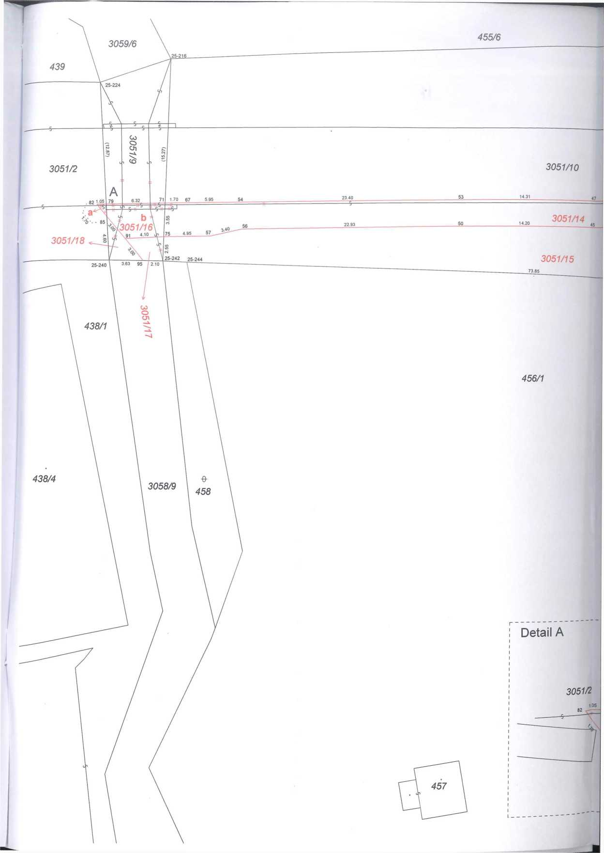

3051/9

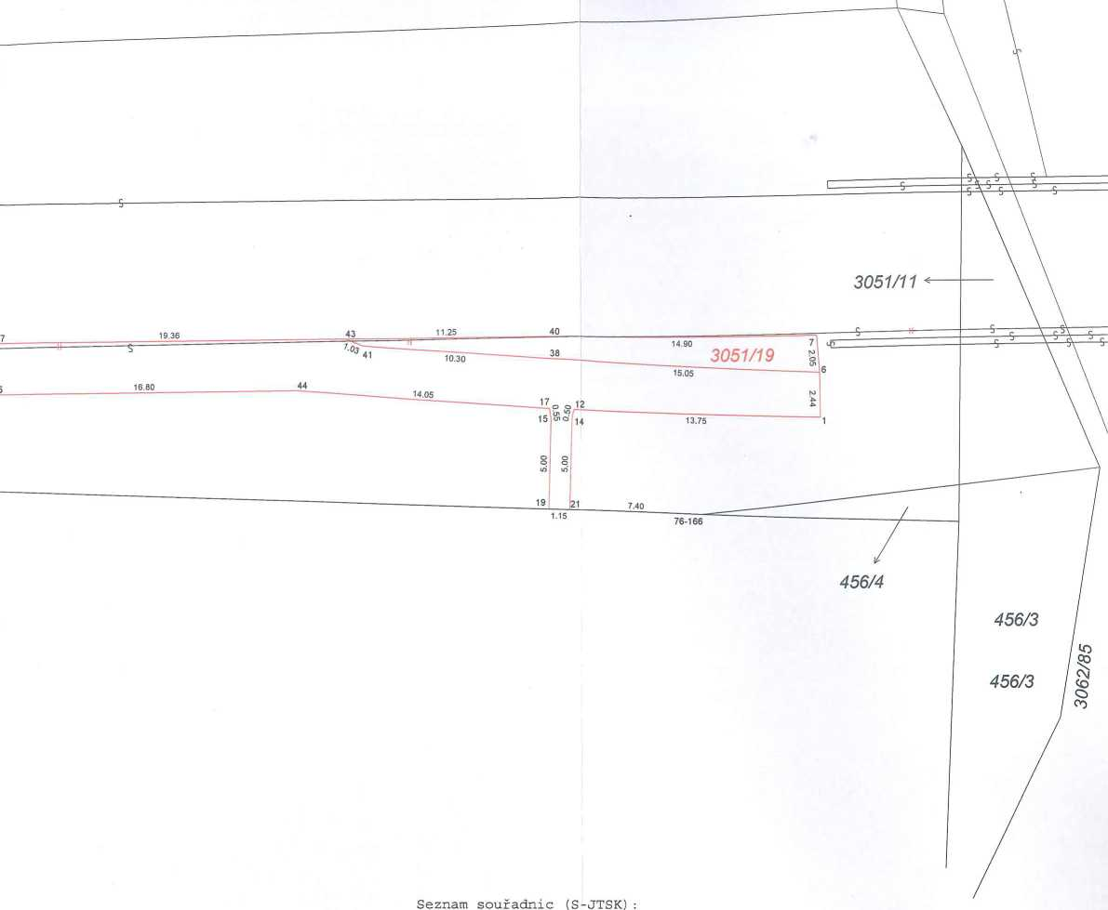

|  |  |  |  |  |
| --- | --- | --- | --- | --- |
| Souřadnice pro | zápis do KN |  |  |  |
| Číslo bodu | Y | X | kk | Poznámka |
| 25-240 | 748738.43 | 1090840.97 | 3 | barva |
| 25-242 | 748732.71 | 1090841.05 | 3 | kolík |
| 25-244 | 748730.15 | 1090841.19 | 3 | kolík |
| 76-166 | 748647.94 | 1090843.72 | 3 | opěrná zeď + barva |
| 1 | 748641.42 | 1090838.35 | 3 | obruba |
| 6 | 748641.47 | 1090835.88 | 3 | obruba |
| 7 | 748641.64 | 1090833.84 | 3 | obruba |
| 12 | 748655.11 | 1090837.99 | 3 | obruba |
| 14 | 748655.21 | 1090838.50 | 3 | schodiště |
| 15 | 748656.37 | 1090838.49 | 3 | schodiště |
| 17 | 748656.45 | 1090837.95 | 3 | obruba |
| 19 | 748656.48 | 1090843.46 | 3 | schodiště + barva |
| 21 | 748655.33 | 1090843.49 | 3 | schodiště + barva |
| 38 | 748656.50 | 1090835.19 | 3 | obruba |
| 40 | 748656.52 | 1090833.98 | 3 | obruba |
| 41 | 748666.78 | 1090834.48 | 3 | obruba |
| 43 | 748667.76 | 1090834.11 | 3 | obruba |
| 44 | 748670.41 | 1090836.96 | 3 | obruba |
| 45 | 748687.25 | 1090837.18 | 3 | obruba |
| 47 | 748687.14 | 1090834.36 | 3 | obruba |
| 50 | 748701.45 | 1090837.35 | 3 | obruba |
| 53 | 748701.42 | 1090834.53 | 3 | obruba |
| 54 | 748724.85 | 1090834.86 | 3 | obruba |
| 56 | 748724.35 | 1090837.68 | 3 | obruba |
| 57 | 748727.69 | 1090838.43 | 3 | obruba |
| 67 | 748730.80 | 1090834.92 | 3 | obruba |
| 71 | 748732.49 | 1090834.96 | 3 | obruba + barva |
| 75 | 748732.62 | 1090838.51 | 3 | obruba + barva |
| 79 | 748738.75 | 1090835.06 | 3 | obruba + barva |
| 82 | 748739.76 | 1090835.08 | 3 | obruba |
| 85 | 748738.68 | 1090836.39 | 3 | obruba + barva |
| 91 | 748736.73 | 1090838.71 | 3 | obruba |
| 95 | 748734.84 | 109(j)841.02 | 3 | obruba + barva |

